专业培训记录
■QMS

受审核方名称 |  | 四川思凯硕科技有限公司 |  |  |  |  |  | 专业小类/  项目代码 |  | 18.02.06;18.05.07
教师姓名 |  |  |  | 专业 |  | 二次供水增压设备、污水处理一体化设备的设计及生产（组装） |  | 培训地点 |  | 网络
受培训人员 | 姓名 | 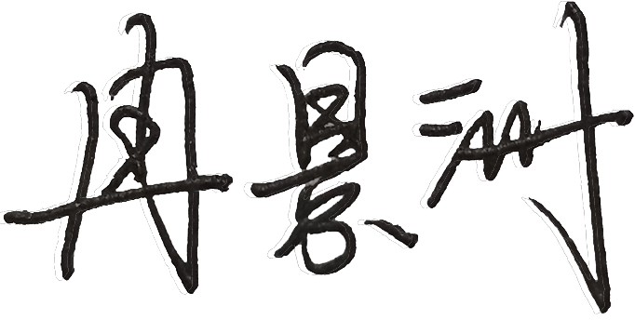 | 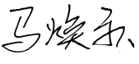
生产工艺/  服务过程 |  | 工艺流程图：  客户需求——产品设计——物料采购——组装——调试——交付
关键过程及需要确认的过程及主要控制参数 |  | 关键过程：设计过程、组装、调试，主要控制参数：处理量、功率、尺寸等；
相关质量法律法规的要求及产品标准 |  | 小型生活污水处理成套设备CJ/T355-2010，无负压管网增压稳流给水设备GB/T26003-2010，污水处理设备安全技术规范GB/T 28742-2012，污水处理设备 通用技术条件JB/T 8938-1999，GB/T4219.1-2008 工业用硬聚氯乙烯（PVC-U）管道系统、GB/T3091-2015 低压流体输送用焊接钢管、GB/T 3797-2005电气控制设备、GB/T 1804-2000 一般公差未注公差的线性和角度尺寸的公差、GB/T12469-1990 焊接质量及合同、客户要求。
检验和试验项目及要求(如有型式试验要求,要进行说明) |  | 项目检验：项目组装结束后，通过调试、试运行进行检验。
其它相关知识
填表人  (专业人员) |  |  |  |  | 日期 |  |  |  | 2022.11.15
审核组长 |  |  |  |  | 日期 |  |  |  | 2022.11.15

注：如有其他培训内容或空格不够可另加附页

专业培训记录
■EMS
受审核方名称 |  | 四川思凯硕科技有限公司 |  |  |  |  |  | 专业小类/  项目代码 |  | 18.02.06;18.05.07
教师姓名 |  |  |  | 专业 |  | 二次供水增压设备、污水处理一体化设备的设计及生产（组装） |  | 培训地点 |  | 网络
受培训人员 | 姓名
生产工艺/  服务过程 |  | 工艺流程图：  客户需求——产品设计——物料采购——组装——调试——交付
重要环境因素及控制措施 |  | 重要环境因素：固废排放、潜在火灾。  通过管理方案和预案控制。
相关环境法律法规的要求及产品标准 |  | 中华人民共和国安全消防法、中华人民共和国劳动合同法、中华人民共和国安全生产法、大气污染物综合排放标准（GB16297-1996）二级标准；《污水排入城镇下水道水质标准》(GB/T31962-2015)表1中B级标准；《工业企业厂界环境噪声排放标准》（GB12348-2008）3类等。
环境监测报告（适用时） |  | 中华人民共和国环境保护法》、《中华人民共和国环境影响评价法》、《中华人民共和国节约能源法》、《大气污染物综合排放标准》、《污水综合排放标准》等
其它相关知识 |  | 不适用
填表人  (专业人员) |  |  |  |  | 日期 |  |  |  | 2022.11.15
审核组长 |  |  |  |  | 日期 |  |  |  | 2022.11.15

注：如有其他培训内容或空格不够可另加附页

专业培训记录
■OHSMS
受审核方名称 |  | 四川思凯硕科技有限公司 |  |  |  |  |  | 专业小类/  项目代码 |  | 18.02.06;18.05.07
教师姓名 |  |  |  | 专业 |  | 二次供水增压设备、污水处理一体化设备的设计及生产（组装） |  | 培训地点 |  | 网络
受培训人员 | 姓名
生产工艺/  服务过程 |  | 工艺流程图：  客户需求——产品设计——物料采购——组装——调试——交付
不可接受风险和危险源及控制措施 |  | 重大危险源：火灾、触电、机械伤害。  通过管理方案和预案控制。
相关职业健康安全法律法规的要求及产品标准 |  | 中华人民共和国消防法、中华人民共和国安全生产法、中华人民共和国职业病防治法、中华人民共和国突发事件应对法等
作业场所职业健康安全监测报告（适用时） |  | 不适用
其它相关知识
填表人  (专业人员) |  |  |  |  | 日期 |  |  |  | 2022.11.15
审核组长 |  |  |  |  | 日期 |  |  |  | 2022.11.15

注：如有其他培训内容或空格不够可另加附页

